CT 009.02 - Preencher campo "valor de financiamento" com valor mínimo exigido ou campo vazio.

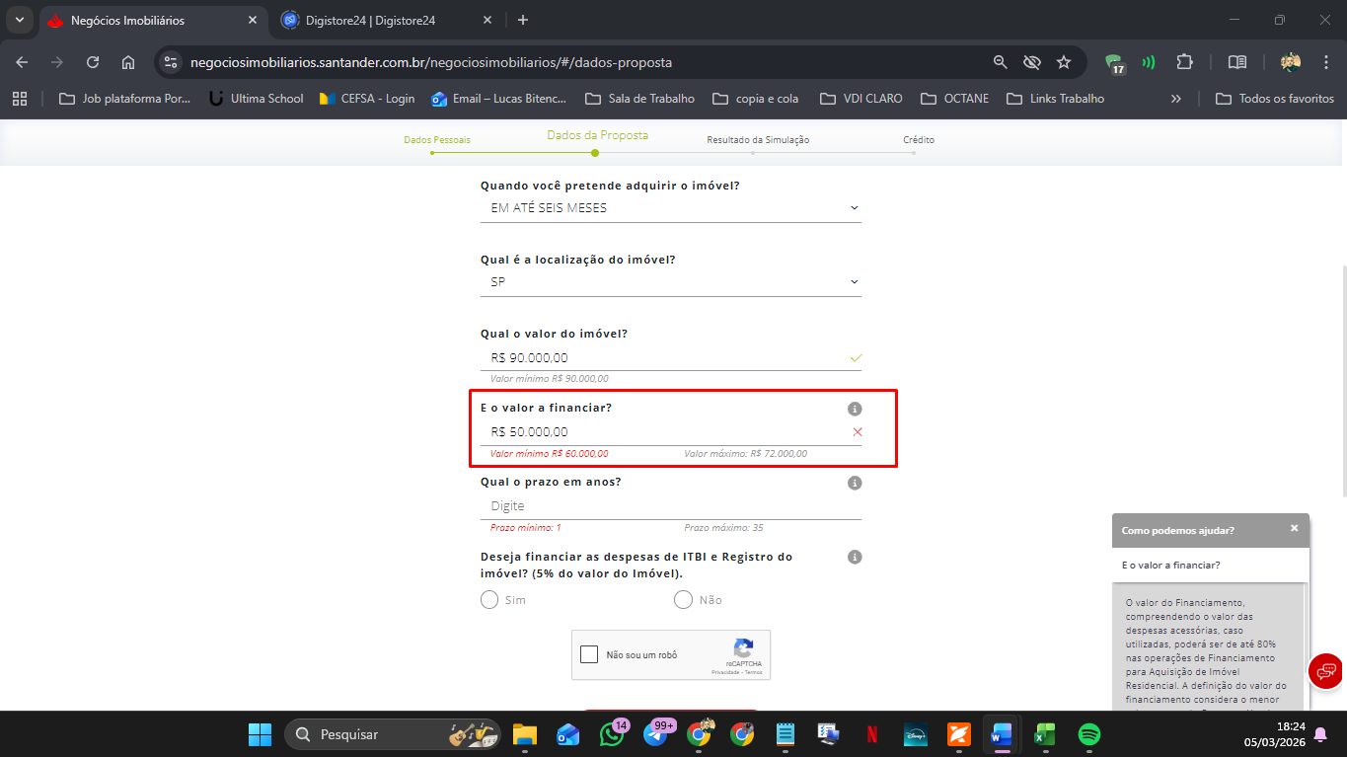
Campo vazio.
Obs:Melhoria adicionaria mensagem de erro de campo mandatório.
